Nappy, the ingenious

Version 1.0

Revision History

|  |  |  |  |
| --- | --- | --- | --- |
| **Date** | **Version** | **Description** | **Author** |
| 21/10/15 | 1.0 | Initial Version | Marc Mahler |
|  |  |  |  |
|  |  |  |  |
|  |  |  |  |

Table of Contents

1. Use-Case Add Character 4

1.1 Brief Description 4

2. Flow of Events 5

2.1 Basic Flow 5

2.2 Alternative Flows 6

2.2.1 Abbruch des Erstellens 6

3. Special Requirements 6

4. Preconditions 6

5. Postconditions 6

5.1 Postcondition One 6

5.2 Postcondition Two 6

6. Extension Points 6

# Use-Case Add Character

## Brief Description

Bei dem Use-Case “Add Character” bekommt der Nutzer die Möglichkeit, neue Charaktere zur Datenbank hinzuzufügen. Um die Oberfläche aufzurufen, kann der Nutzer im Wiki den „Add Character“ Button anklicken, welcher sich in der rechten oberen Ecke befindet.

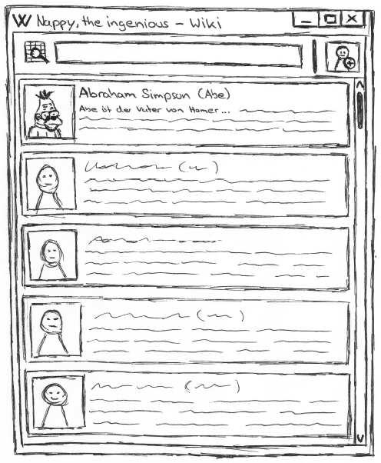

Daraufhin öffnet sich der Hinzufügen-Bildschirm.

Tbd: Mockup für Hinzufügen Bildschirm.

Beim Hinzufügen eines neuen Charakters muss der Nutzer alle nötigen Eingaben zum Charakter tätigen, um der Datenbank zu entsprechen. Für den Fall, dass ein Charakter bereits vorhanden ist, wird dies in Form einer Fehlermeldung ausgegeben.

# Flow of Events

## Basic Flow

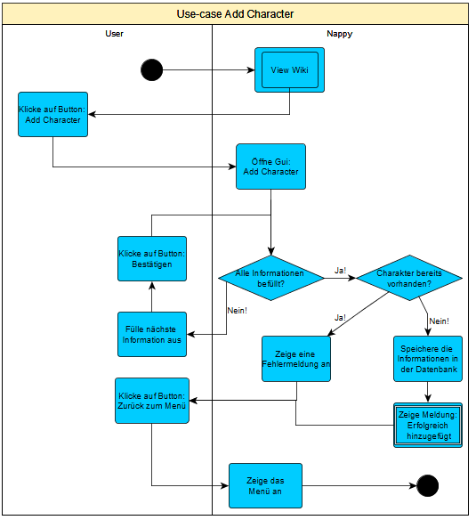

## Alternative Flows

### Abbruch des Erstellens

Der Benutzer kann das Hinzufügen eines Charakters abbrechen. Im Falle eines Abbrechens werden keine Änderungen übernommen oder gespeichert.

# Special Requirements

(n/a)

# Preconditions

Das Wiki muss geöffnet sein, um einen Charakter hinzuzufügen.

# Postconditions

## Postcondition One

Feedback vom System, ob ein Fehler aufgetreten ist.

## Postcondition Two

Charakter soll hinzugefügt werden, wenn kein Fehler aufgetreten ist.

# Extension Points

(n/a)